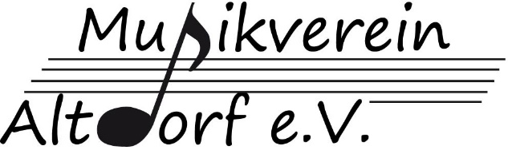

Beitrittserklärung

Hiermit trete ich, unter Anerkennung der Vereinssatzungen, dem Musikverein-Altdorf e.V. als passives Mitglied zum _01.01______ bei.

Persönliche Daten:
Vor- und Zuname:
Straße:
PLZ/Wohnort:
Telefon:
E-Mail-Adresse:
Geburtsdatum:

Der Mitgliedsbeitrag für passive Mitglieder beträgt 20,00 € pro Kalenderjahr und wird jeweils am 01. April vom Bankkonto des Mitglieds abgebucht.

Ich bin damit einverstanden, dass meine persönlichen Daten mit Hilfe einer EDV-Anlage für Zwecke des Musikvereins Altdorf e.V. verwaltet werden und bestätige hiermit die Richtigkeit der gemachten Angaben:

Ort/Datum: |  | Unterschrift:

---------------------------------------------------------------------------------------

SEPA-Basislastschrift-Mandat
(Einzugsermächtigung)
Zahlungsempfänger:
Name: Musikverein Altdorf e.V.
Anschrift: Panoramaweg 10, 77955 Ettenheim
Gläubiger-ID-Nummer: DE80ZZZ00000207661
_ _._ _._ _._ _._ _ _ _
Mandatsreferenz:

(Vn.Nn.TT.MM.JJJJ; Vn = erste zwei Buchstaben Vorname. Nn = ersten zwei Buchstaben Nachname. TT.MM.JJJJ = Geburtsdatum)

Ich ermächtige den oben genannten Zahlungsempfänger, ab sofort Zahlungen von meinem Konto mittels SEPA-Basislastschrift zur Fälligkeit einzuziehen. Die Abbuchung erfolgt jeweils zum 01.04. des Kalenderjahres.
Zugleich weise ich mein Kreditinstitut an, die von oben genanntem Zahlungsempfänger auf mein Konto gezogene Lastschrift einzulösen.

Hinweis: Ich kann innerhalb von acht Wochen, beginnend mit dem Belastungsdatum, die Erstattung des belasteten Betrags verlangen. Es gelten dabei, die mit meinem Kreditinstitut vereinbarten Bedingungen.

Vor- und Zuname des Kontoinhabers:
Kreditinstitut (Name):
BIC: | _ _ _ _ _ _ _ _ _ / _ _
IBAN: | DE _ _ _ _ _ _ _ _ _ _ _ _ _ _ _ _ _ _ _ _

Sollten sich meine Bank-Daten ändern, werde ich dies dem Verein melden. Bei Nichtbeachtung zusätzlich entstehende Buchungskosten werden dem fälligen Beitrag hinzu berechnet.
Wenn mein Konto die Deckung nicht aufweist, besteht seitens des kontoführenden Kreditinstituts keine Verpflichtung zur Einlösung.

Ort/Datum: |  | Unterschrift:

Musikverein-Altdorf e.V., 1. Vorsitzender Wolfgang Spengler, Panoramaweg 10, 77955 Ettenheim
Telefon: +49 (7822) 30551, Email: info@Musikverein-Altdorf.de, Internet: www.Musikverein-Altdorf.de
Bankverbindung Volksbank Lahr-eG: IBAN: DE48 6829 0000 0053 021506 - BIC: GENODE61LAH ©09/2014

